В МБОУ Майская СОШ №15 в сентябре месяце прошёл муниципальный этап «ЮНИОРПРОФИ» 2020, компетенция Лесоводство.

Лесоводство – это взаимодействие человека и природы, направленное на выращивание посадочного материала, рациональное использование лесов, защиту и охрану лесного богатства от вредителей и болезней.
Лесоводство объединяет в себя знания о почвах и их плодородии, морфологии и биологических свойствах растений, растительных элементах леса, лесоводственно-таксационных характеристик, морфологии лесосеменного сырья, способах подготовки семян к посеву, видах посадочного материала, технологиях посадки черенков, о болезнях и вредителях лесных культур, охрана лесов от пожаров.
При выполнении заданий предполагается наличие у участников конкурса следующих компетенций: умение выполнять лесохозяйственные работы по созданию благоприятных условий для создания лесных культур.
Участник конкурса должен уметь действовать логически и систематически, соблюдая санитарно-гигиенические требования, нормы охраны труда.
Для выполнения заданий участники конкурса выполняют следующую последовательность действий:
- Познакомиться с техникой безопасности при работе с оборудованием и лесохозяйственными инструментами;
- Составить план выполнения задания;
- Выполнить задание, определенными методами, указанными в задании;
- Соблюдать технику безопасности и санитарно- гигиенические нормы при проведении исследований;

Чемпионат предполагает командное участие (команда состоит из двух человек), поэтому конкурсное задание рассчитано на командное выполнение.

Принимало участие 2 команды :1 команда Каралкина Снежана, Чигрина Алёна
2 команда Матвеев Александр, Носков Евгений

По результатам первого и второго модуля наибольшее количество баллов набрала команда девочек.
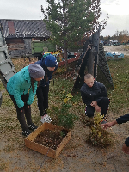
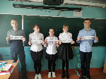
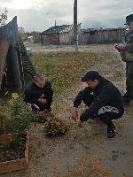
Фотоотчёт.

